Домашнее задание учени____ 7__ класса________________________________________

СООБЩАЮЩИЕСЯ СОСУДЫ

Задание 1.
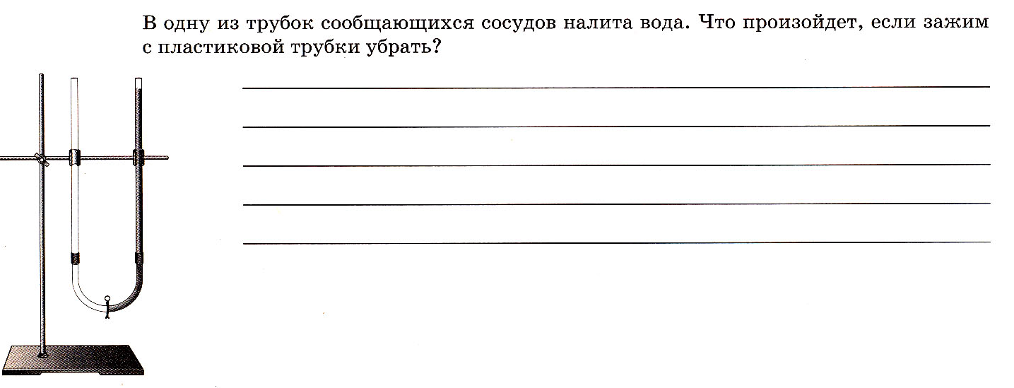

Задание 2.
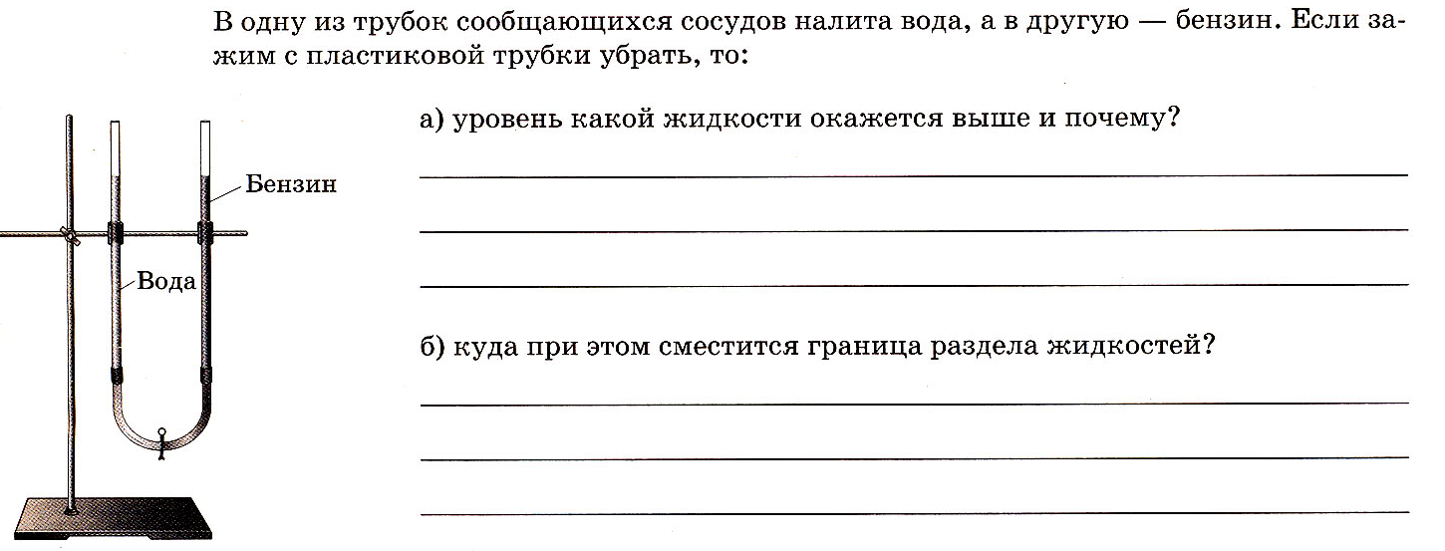

Задание 3.
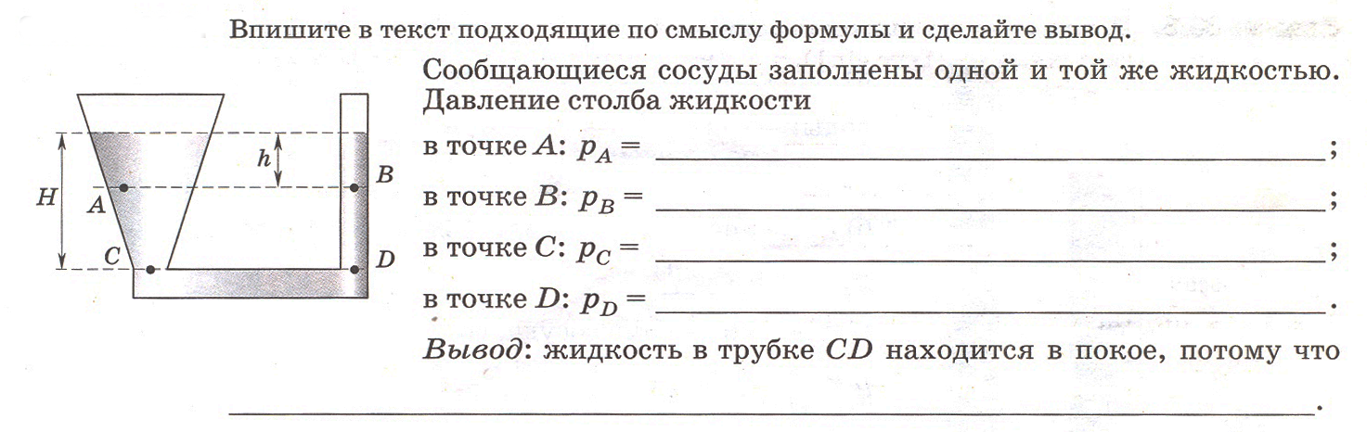

Задание 4. На рисунке изображен кофейник. Какую ошибку допустил конструктор? Ответ обоснуйте.  ____________________________________________________________  ____________________________________________________________  ____________________________________________________________  ____________________________________________________________  ____________________________________________________________ | 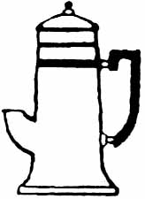

Задание 5. Выбери рисунки, иллюстрирующие выравнивание уровней жидкости в сообщающихся сосудах.
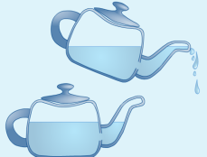 | 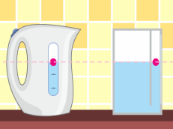 | 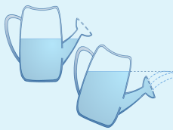 | 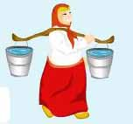

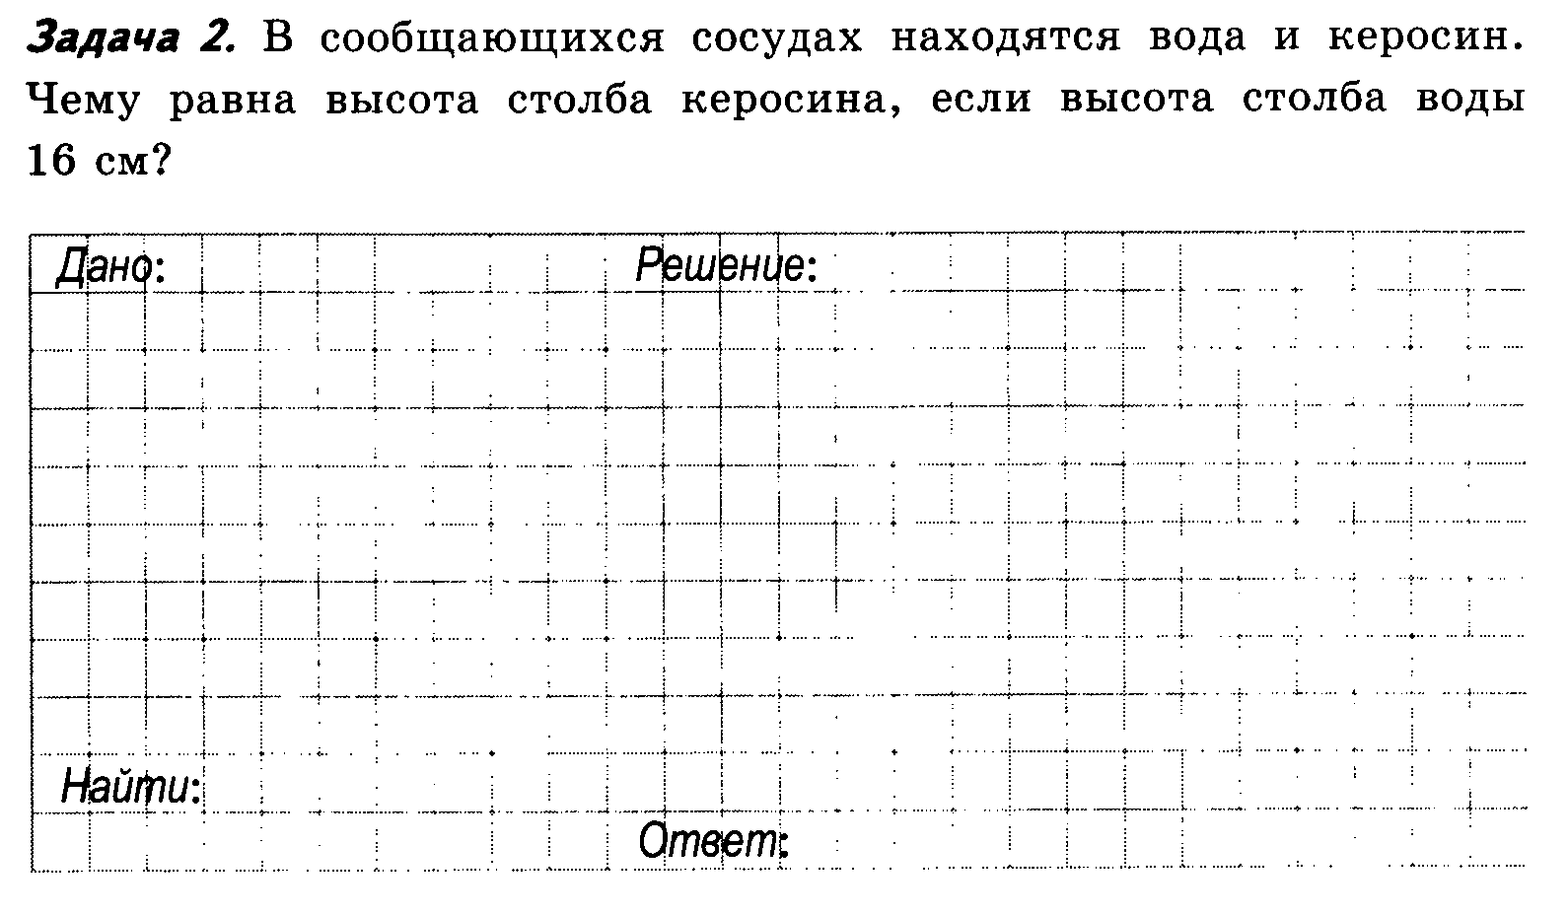
Задание 6.

